桃園市政府水務局會勘紀錄
- 會勘案由：連城溪0K+859~1K+052護岸加高應急工程施工前
說明會
- 會勘時間：中華民國111年4月29日(星期五)上午10時
- 會勘地點：三和紙業股份有限公司
- 主持人：蘇鴻 科長(李豐均代) 紀錄：李豐均
- 出席人員：詳簽到單
- 與會單位意見：
- 三和紙業股份有限公司：施工期間本公司將提供腹地放置材料及動線出路口，請施工廠商主動聯繫本公司。
- 會勘結論：
- 請施工廠商及監造單位於施工前與三和紙業股份有限公司協調施工動線。
- 本案預定111年5月6日開工，工期180日曆天，預計完工日期111年11月2日。
- 會勘照片：

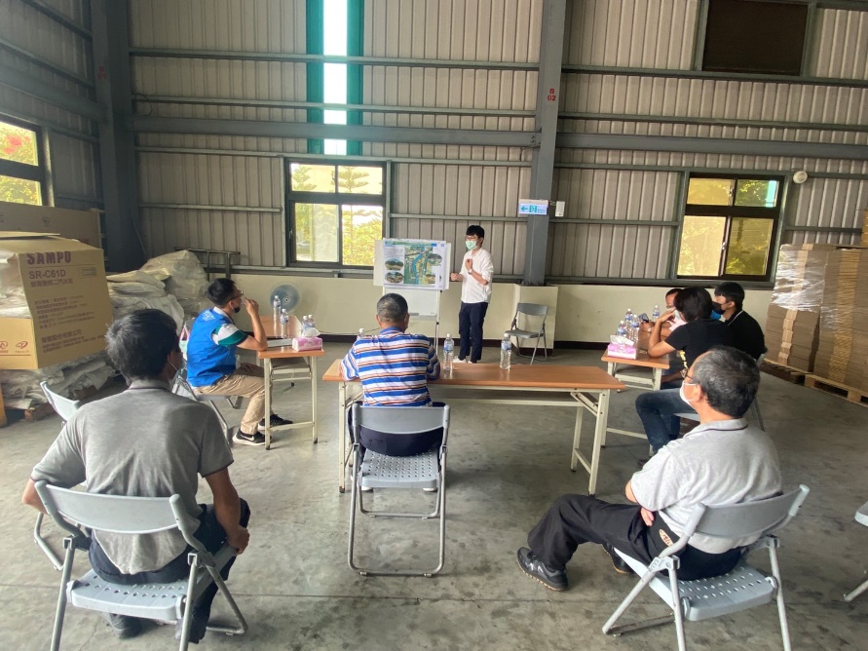
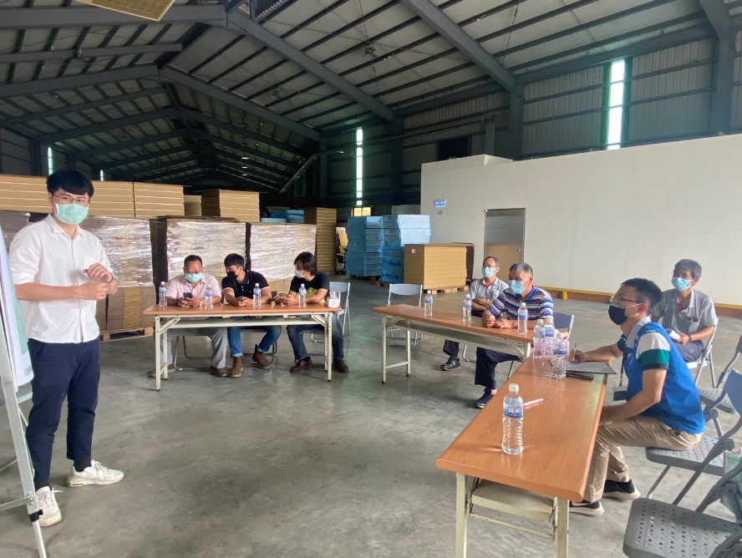

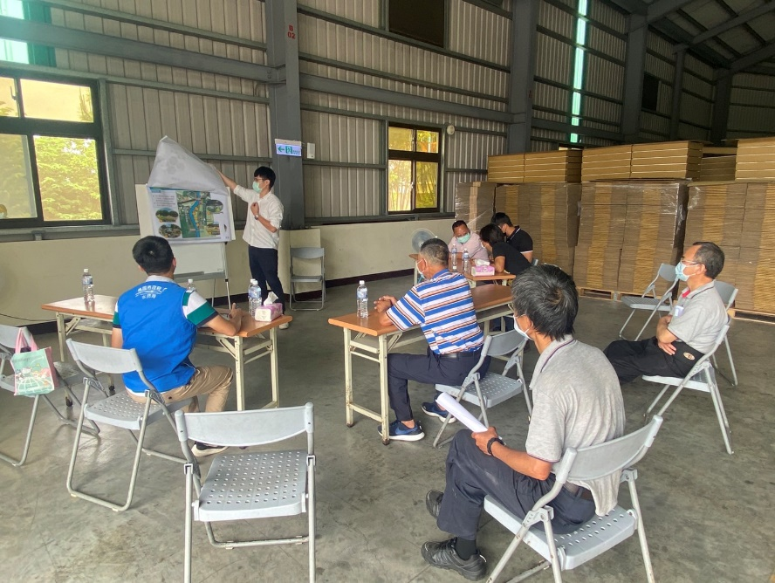
施工前說明會
桃園市政府水務局會勘出席人員簽到單
- 會勘案由：連城溪0K+859~1K+052護岸加高應急工程施工前說
明會
- 會勘時間：111年4月29日（星期五）上午10時00分
- 會勘地點： 三和紙業股份有限公司
- 主持人：
- 出席人員：
編號 | 出席單位 | 職 稱 | 出席人員 | 備 註
1 | 三和紙業股份有限公司 |  | 劉晴玉、黃奕璋
2 | 崇峻工程顧問有限公司 |  | 李興棟、林益瑞、吳柏毅
3 | 群建營造工程有限公司 |  | 梁嘉翔
 | 八德區竹園里辦公處 |  | 劉榮貴
8
9 | 桃園市政府水務局 |  | 李豐均
10 |  |  | 李美燕
11
12

